TAREA 7 DE MÙSICA 2º BÀSICOS
FECHA: Del 11 al 15 de Mayo del 2020.
1.- Investiga ¿Qué es la “Caja de resonancia? Escribe tu respuesta en el cuaderno de Música como “Tarea 7”.
2.- Encuentra en esta página a nuestra nueva amiga “Lulita”, luego dibuja su hermosa sonrisa y ¡¡píntala con tus colores preferidos!!
3.- Pinta los dibujos presentados en la Guía de Trabajo 7, en caso de no poderla imprimir puede dibujarlos en su cuaderno de Música. ¡Que te queden muy bonitos!!
4. No olvide que una vez retornando a clases deberá presentar todas sus actividades y tareas.

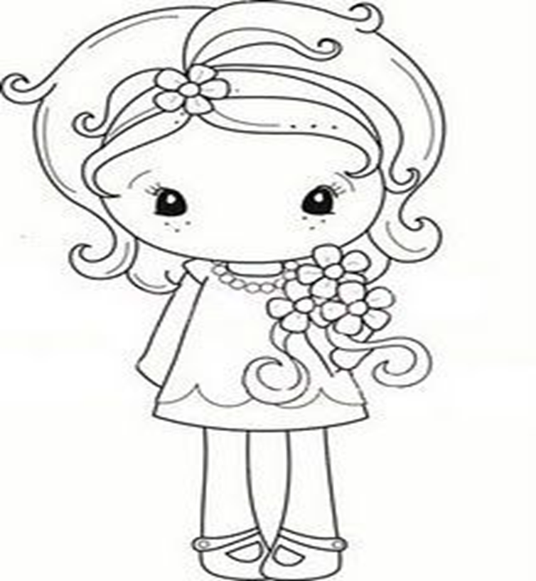

Los instrumentos cordófonos son instrumentos que emiten vibración a partir de sus cuerdas tensadas.

